C.2.1 REPORTE DE PROYECTOS
NO HAY PROYECTOS DE INVERSIÓN, TODO EL FORTAMUN SE UTILIZA EN OBLIGACIONES FINANCIERAS (DEUDA Y SEGURIDAD)
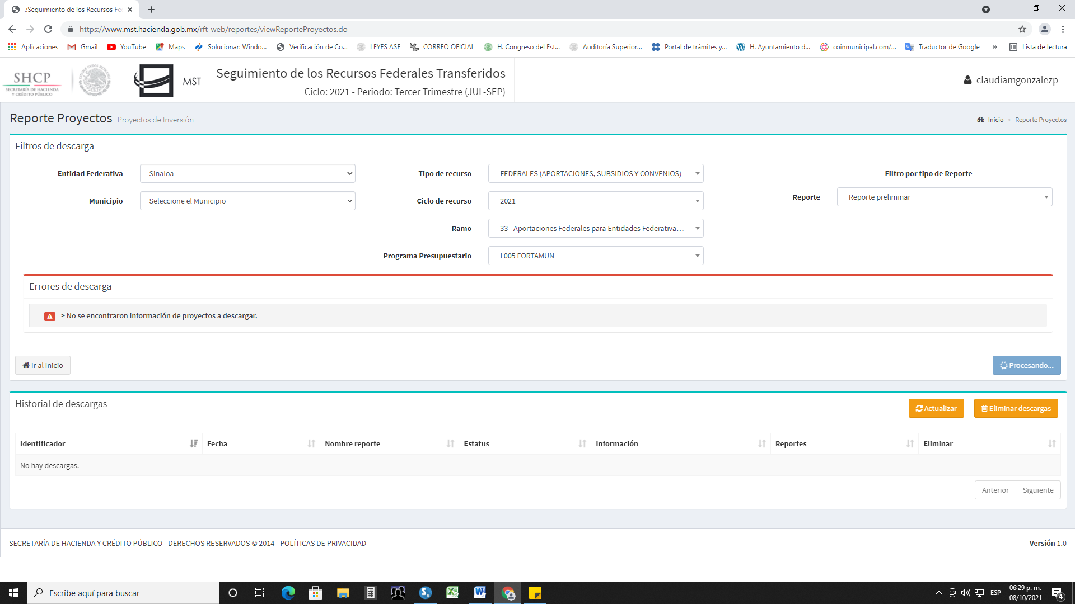
C.2.2. REPORTE DEL EJERCICIO

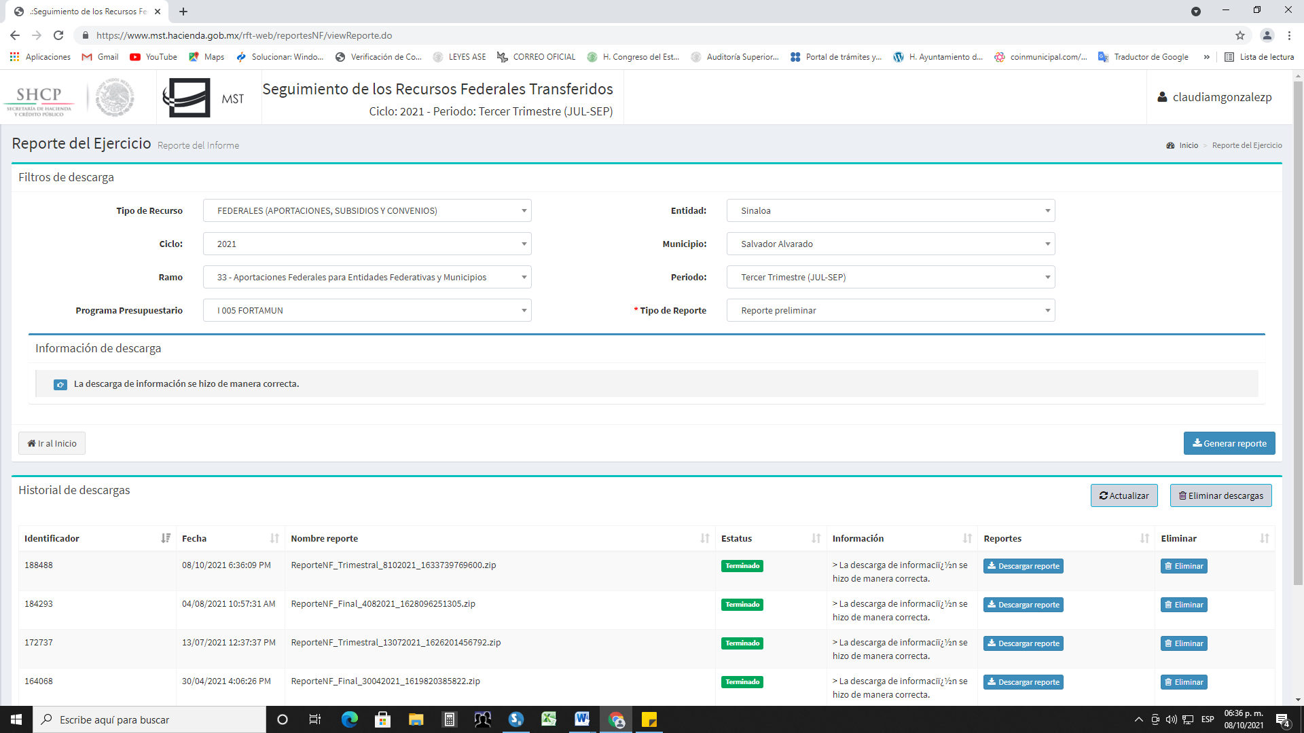

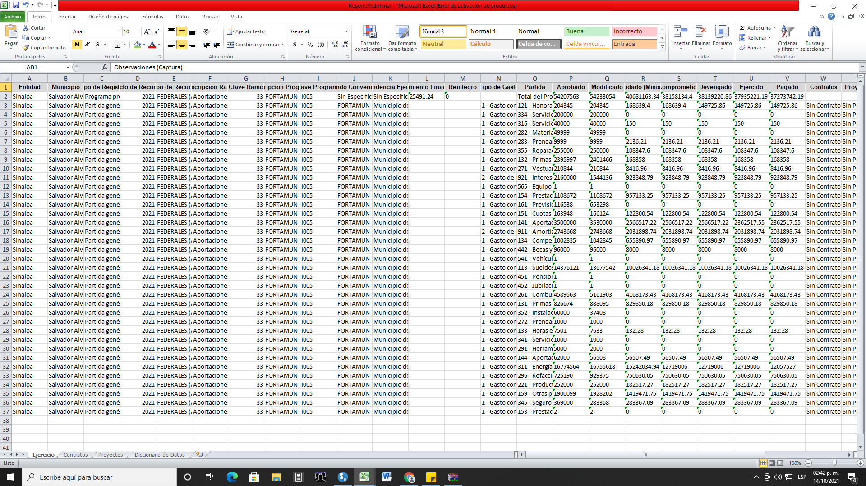
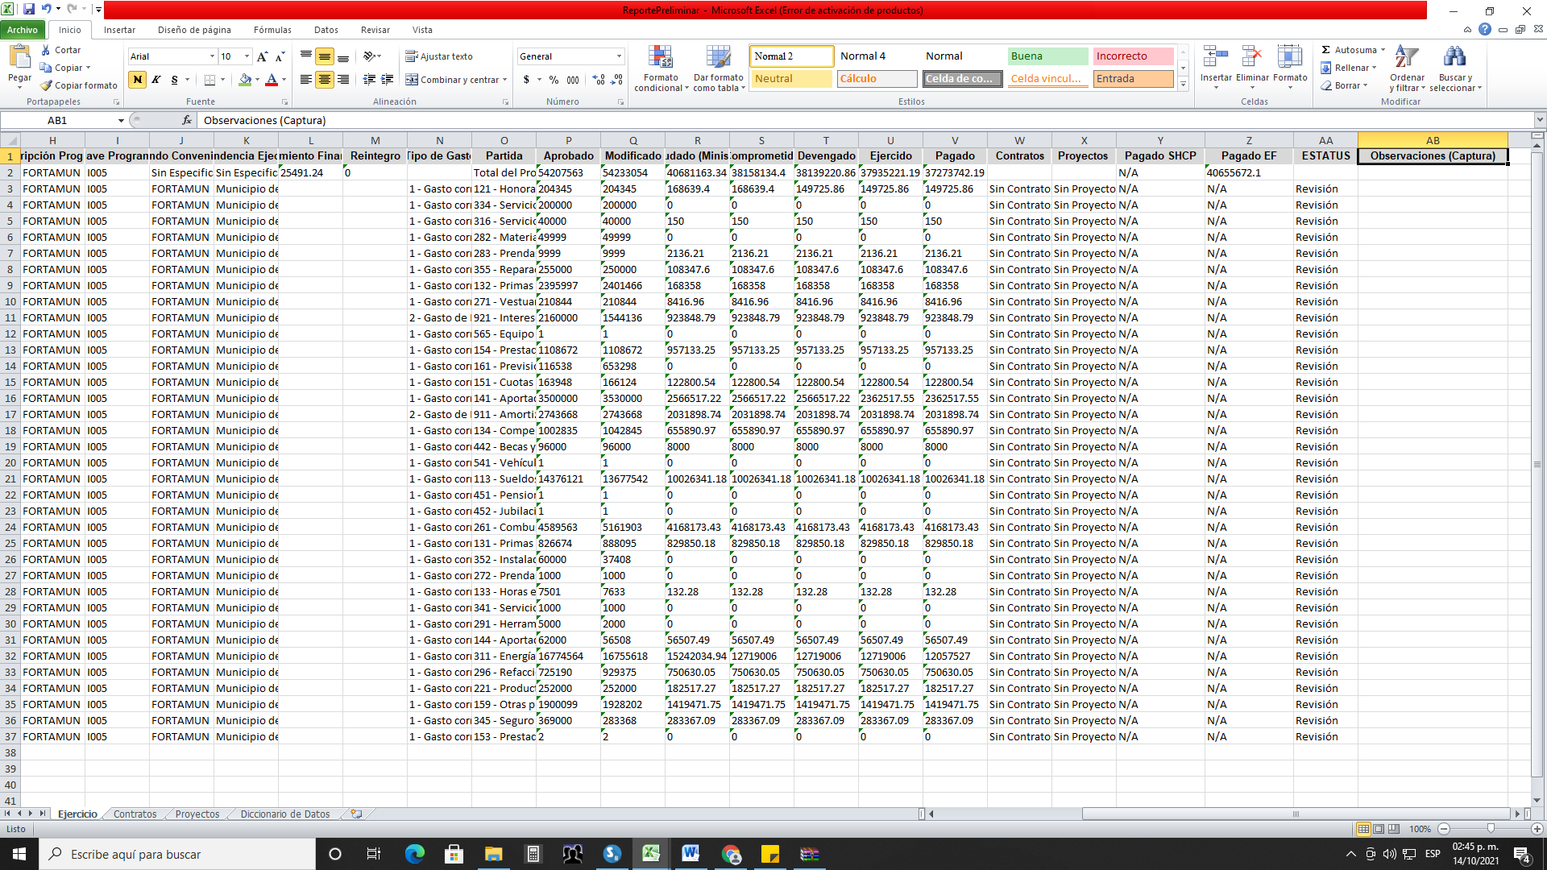

C.2.3 REPORTE DEL EJERCICIO FINAL

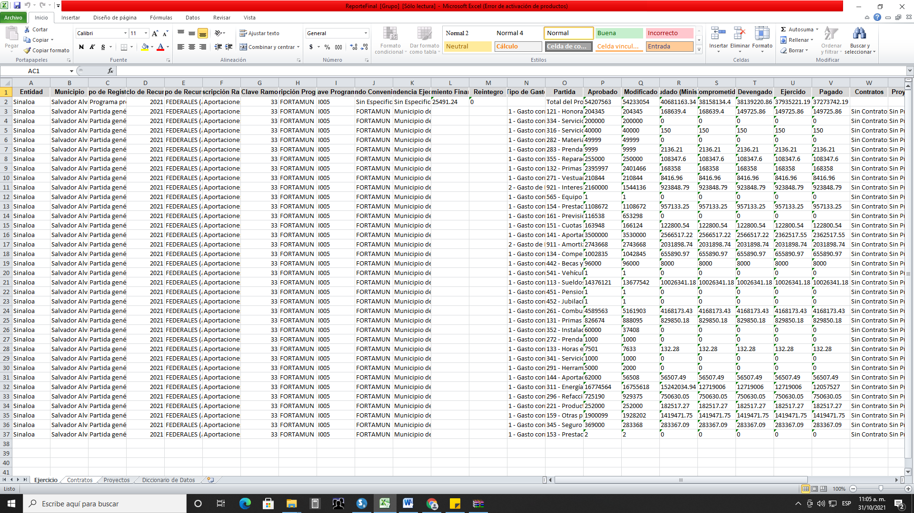
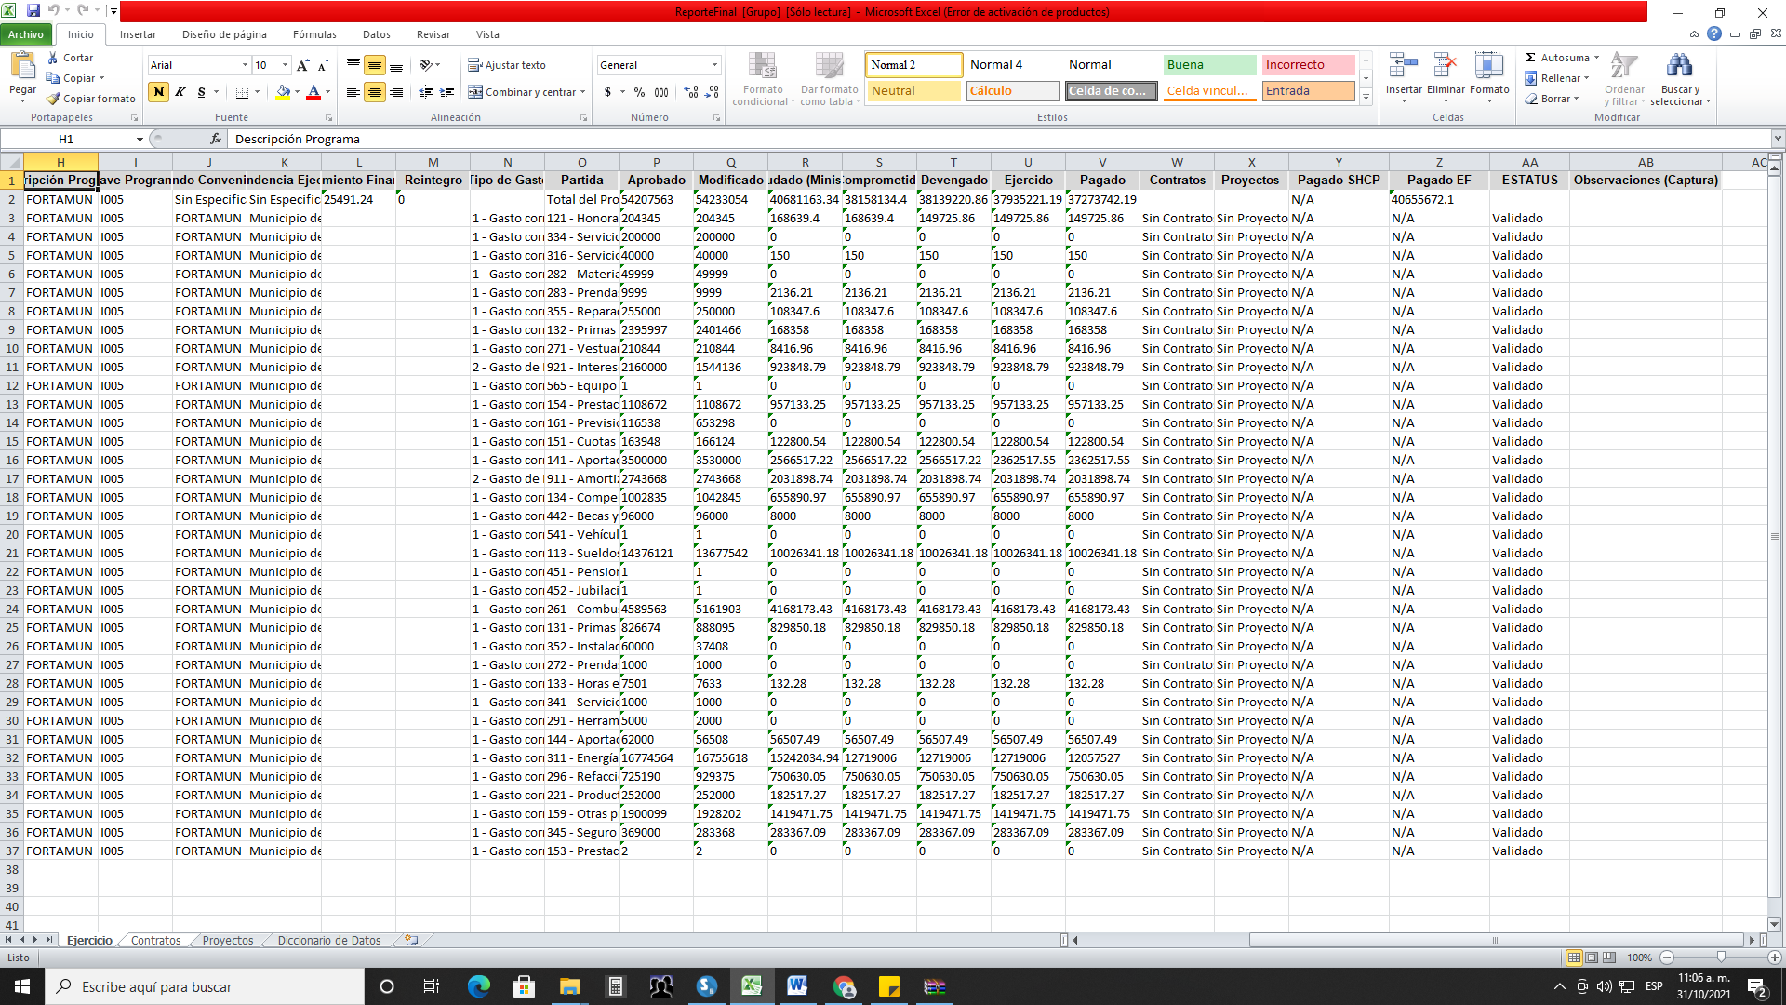
C.2.4 REPORTE DE INDICADORES

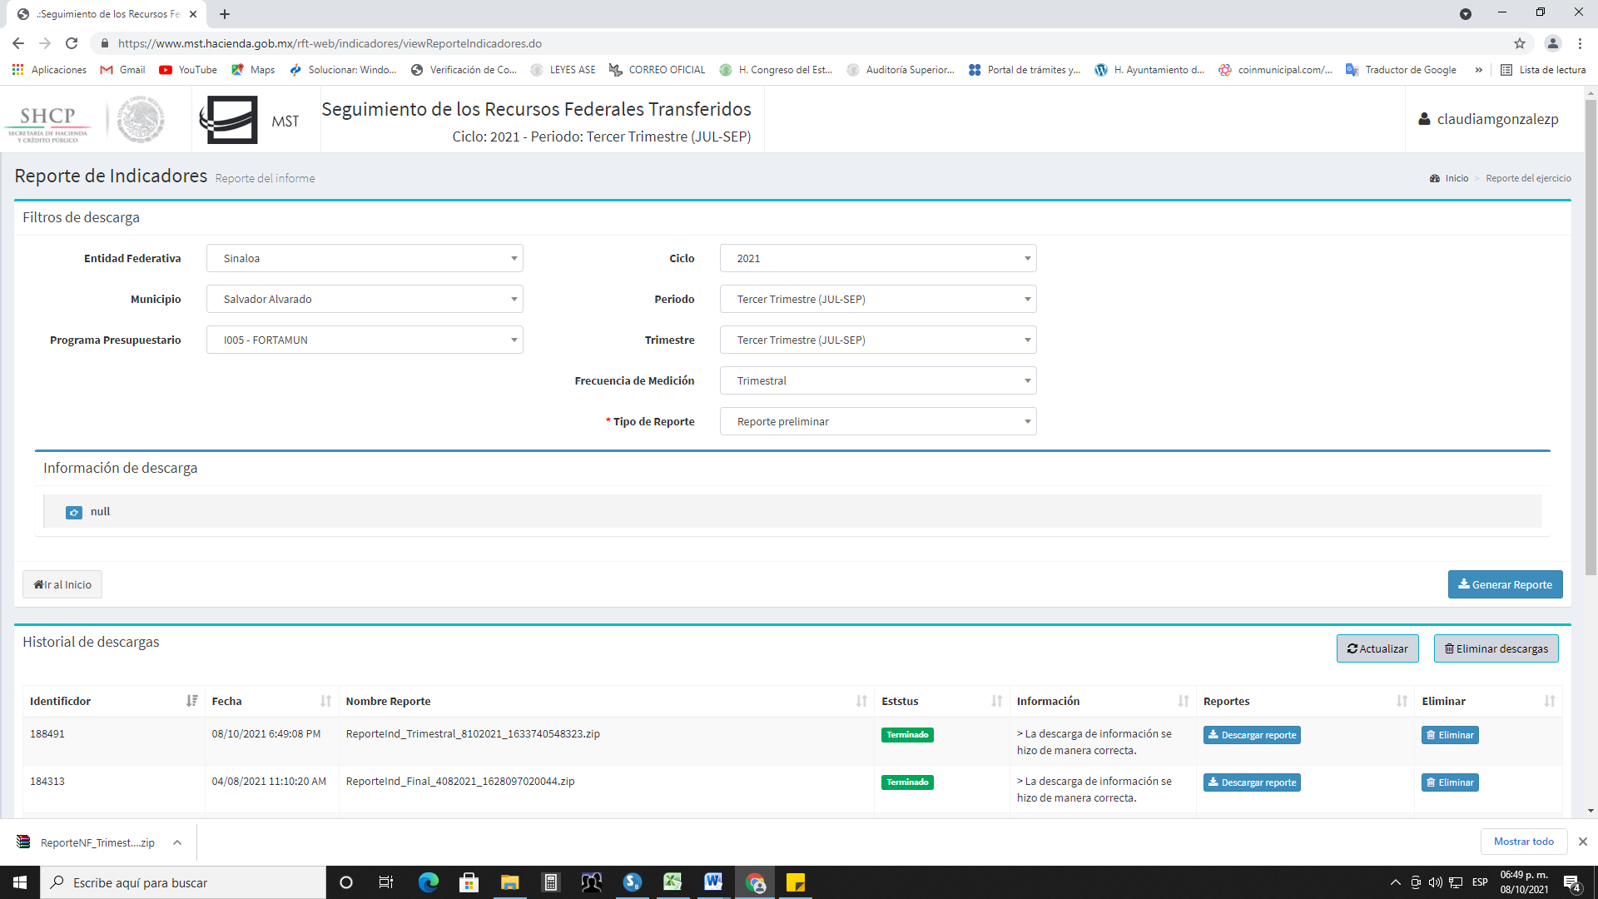

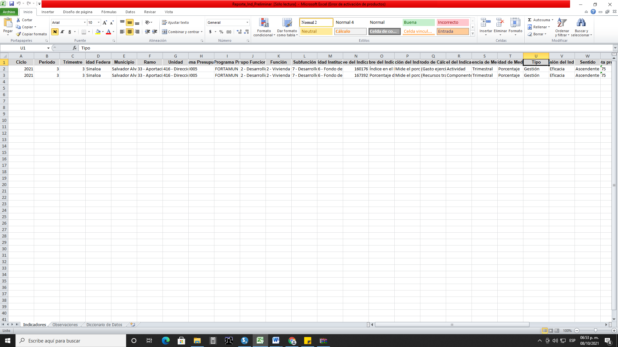
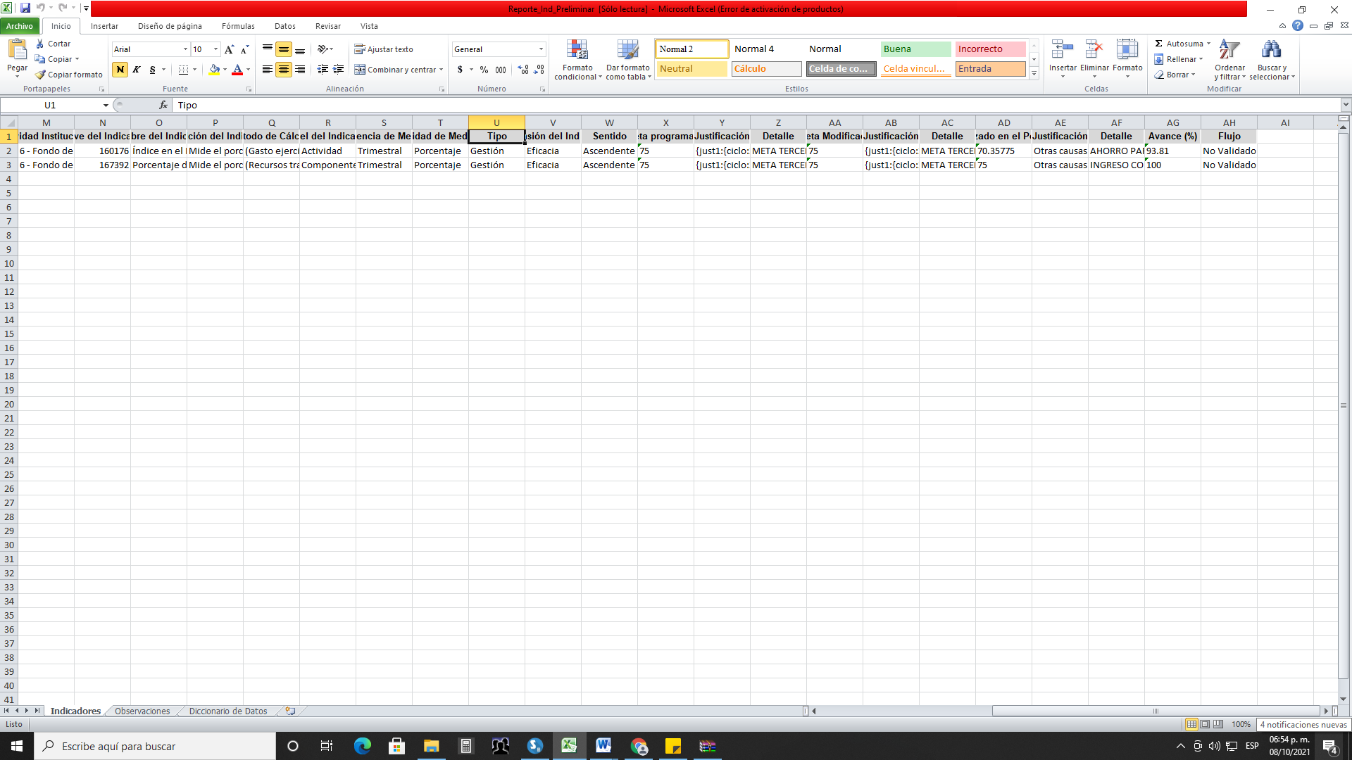

C.2.4 REPORTE DE INDICADORES FINAL

